SMLOUVA O ZAJIŠTĚNÍ REALIZACE UMĚLECKÉHO VYSTOUPENÍ

HRADIŠŤAN & JIŘÍ PAVLICA
I. smluvní strana — dodavatel
Burda Art s.r.o., sídlo: Českobratrská 3 17/3, 779 OO Olomouc, lč: 05552109, DIČ: CZ05552109, zápis v OR vedeném Krajským soudem v Ostravě dne 10.I I .2016, Spis.Zn: C68031; zastoupení: Mgr.David Burda- jednatel:, Tel: xxxxxxxxx, Email: xxxxxxxxxxxxxxxxx
2. smluvní strana - objednatel
AKORD&POKLAD, s.r.o., Náměstí SNP 1, 700 30 Ostrava-Zábřeh, lč: 47973145, DIČ: CZ47973145 -je plátce DPH; Kontaktní osoba: MgA. Jan Rokyta, xxxxxxxxx, xxxxxxxxxxxxxxxxxxxxxxx, www.akord-poklad.cz
Místo konání: Ostrava — DK Poklad-Divadelní sál (Matěje Kopeckého 21) Datum: 11.1.2024 Hodina: 19:00 Info + předprodej: https://dkpoklad.cz délka cca 90 minut bez přestávky
Platební podmínky:
Dohodnutá cena xxx,-Kč +21% DPH = xxx,-KČ
Částka bude uhrazena převodem na základě faktury dodané dodavatelem (splatnost 5 dní)
Dodavatel dohodne podmínky pro řádné provedení vystoupení, vč. ozvučení koncertu a dopravy a zajistí uveřejnění termínu vystoupení a místa předprodeje vstupenek na internetových stránkách www.hradistan.cz.
Objednatel je povinen nad rámec výše uvedené ceny sjednat umělecké honoráře přímo s vystupujícími umělci a uhradit poplatky OSA (repertoárové listy ke stažení: www.hradistan.cz/pro-poradatele). Objednatel se zavazuje zajistit vhodný koncertní prostor s ”pokojovou teplotou” chráněný proti dešti i slunci (vodorovná plocha minim. 5 x 4 m) a zpřístupnit ho pro zvukovou zkoušku nejméně 2,0 hodiny před začátkem produkce. Zajistit napojení kapely na zvukový aparát Lacoustics, který je nainstalovaný v sále, po konzultaci s panem Burdou zajistit na obvyklém místě prostor pro zvukaře, výzdobu a osvětlení, přívod el. proudu (230V/16A), 2 pomocníky na nošení aparatury a nástrojů při příjezdu a bezprostředně po skončení koncertu. Dále pak objednatel zajistí pro účinkující nekuřácké prostředí, 2 uzamykatelné šatny, vybavené židlemi, stoly, věšáky, zrcadlem a elektrickou zásuvkou, sociální zařízení s vodou, mýdlem a 2 ručníky (NE papírové), 90 minut před vystoupením zajistí a uhradí drobné občerstvení pro 10 osob (voda-neperlivá i perlivá + sklenice o velikosti nejméně 2dcl, čaj, káva, mléko, cukr + hrníčky, bílé víno — I láhev+skleničky; ovoce; obložená mísa (šunka, sýr, zelenina) nebo chlebíčky nebo pizza nebo klobásy nebo řízky a podobně) + pečivo, talíře a příbory; Na jevišti 2 židle a na odkládání nástrojů (rozměr v cm: d/š/v cca 30/60/50 + 80/80/80), v předsálí stůl a 2 židle k prodeji CD, volný vjezd až k místu koncertu, bezpečné místo pro parkování 3 osobních automobilů a dodávky v bezprostřední blízkosti místa koncertu.
Další ujednání: Ubytování nepožadováno. Zruší-li objednatel vystoupení v průběhu posledních 75 dnů před termínem, uhradí umělcům smluvní pokutu ve výši xxx,-Kč. Zruší li vystoupení Dodavatel, uhradí objednateli vynaložené náklady. V případě nekonání koncertu z důvodu zásahu vyšší moci, vč. opatření vlády kvůli C-19, nenáleží náhrada žádné ze stran. Všichni účinkující umělci Hradišťanu mají ukončené očkování proti „kovidu”. Jakýkoliv záznam vystoupení je možný pouze po předchozím písemném souhlasu Davida Burdy. Strany se zavazují nesdělit třetí osobě obsah a podmínky této smlouvy bez souhlasu strany druhé. Tato smlouva nepodléhá registraci podle zákona o registru smluv. č. 340/2015 Sb., dle výjimky S3, odst.2, písmenech h + i. Dodavatel dodá objednali 15ks „promo” CD nosičů Hradišťanu. Tyto nosiče jsou zahrnuty v celkové ceně, budou použity výhradně pro propagaci a nebudou dále prodávány. Za účelem zrychlení vzájemné komunikace smluvní strany dobrovolně poskytují telefonní a mailové kontakty. Práva a povinnosti touto smlouvou neupravená se řídí zákonem čís. 89/2012 Sb., občanský zákoník.
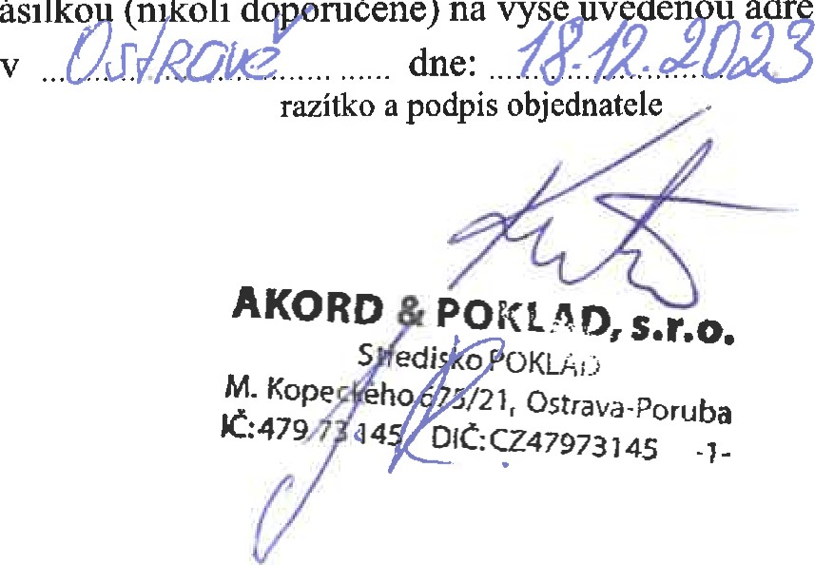
Potvrzenou smlouvu zašlete, prosím, zpět mailem nebo obyčejnou
zásilko
(nkolid
ručeně)
na
výše
v
de
u
adr
su.
v Olomouci dne: 20.9.2023
David Burda —jednatel Burda Arl s.r.o
urda Art s.r.o.
Českobratrská 317/3, 779 OO Olomow
055 52 DIČ: CZ05552109
Tel: 603 342 880

